**이미지 변환 함수 동작 방식 - Memory relocation**

첫번째 방식 – 포인터 주소를 이미지의 시작점으로 지정해준 후, 헤더를 떼어낸 부분을 RGBA 배열에 저장, 그 후 RGBA배열에서 Alpha 채널만 건너뛴 후 RGB배열에 RGB가 순환하며 저장

두번째 방식 – 첫번째 방식과 동일하나 이미지의 크기를 고려하여 한 색상의 크기(COLOR_SIZE = IMAGE_SIZE/4)만큼 건너뛰어 저장함. 이런 방식으로 저장하면 배열에는 RGB 배열에 R전체가 순서대로 나열된 후 G, B도 순서대로 나열됨. 크기는 첫번째 방식의 RGB배열과 동일하나 RGB가 순환하는지, 한가지 색상의 전체 정보가 나온 후 다음 색상 정보가 나오는 것에서 차이를 가짐. 기존에는 반복문을 하나 더 사용하여 RGBA배열을 세 번 순환하여 RGB배열에 색상 값 정보를 배치하도록 구성했다가, 3번이나 배열을 순환하면 처리하는데 많은 시간이 소요되어 이미지 크기를 기반으로 배열을 건너뛰어 처리시간을 줄임.

순서도

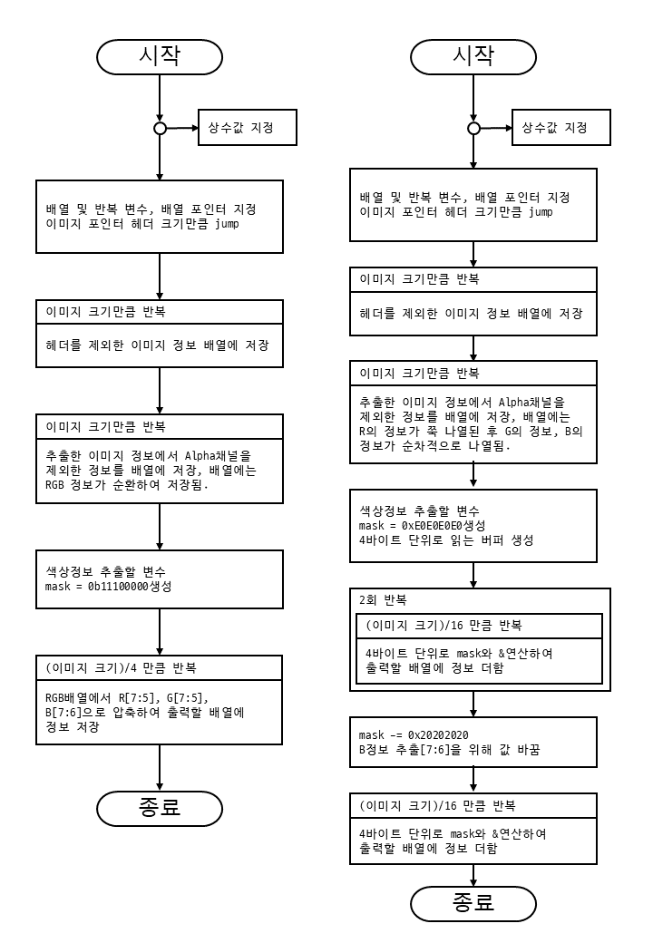

**C/ARM코드**

Github 참조

**실행 후 memory map 사진**

Case1

Case2

*나머지는 case1과 동일

**성능비교**

|  |  |  |  |
| --- | --- | --- | --- |
|  | **load** | **comp** | **total** |
| **case1** | 34.817ms | 14.339ms | 49.156ms |
| **case2** | 33.281ms | 7.299ms | 40.580ms |